COMMUNE DE MUNCQ-NIEURLET
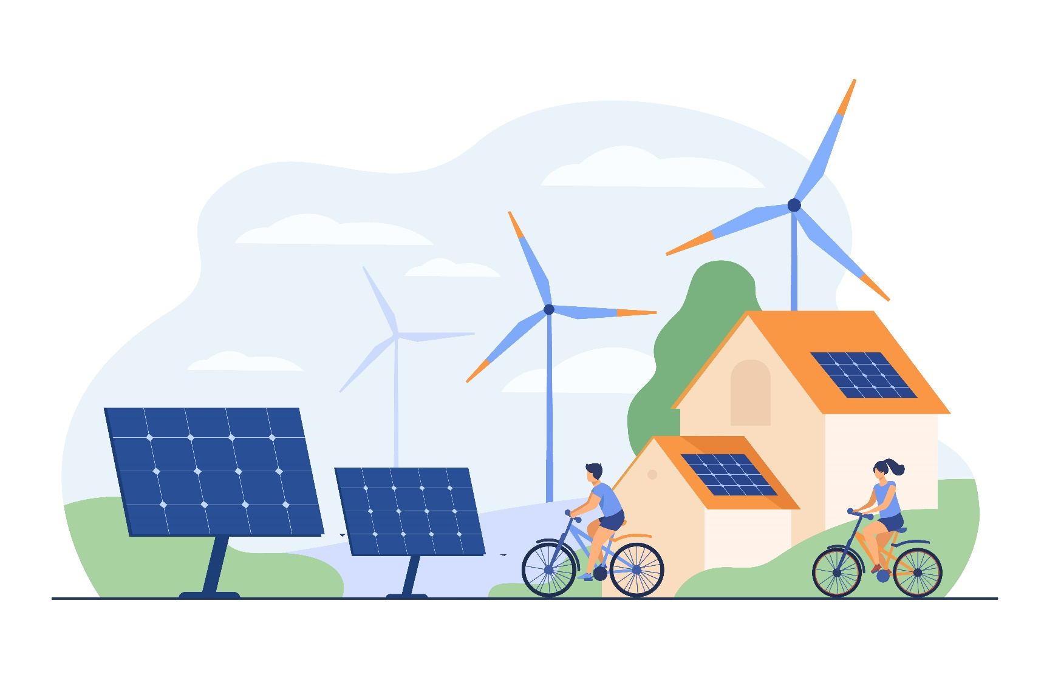
Concertation du Jeudi 2 mai 2024 au Lundi 3 juin 2024 inclus
Zones d’Accélération des énergies renouvelables

CONCERTATION DU PUBLIC
--
NOTICE

Objet de la consultation du public :

ARRÊT DE PROJET DES ZONES D’ACCÉLÉRATION DES ÉNERGIES RENOUVELABLES

La Loi relative à l’Accélération de la Production d’Énergies Renouvelables (APER) du 10 Mars 2023 a, parmi ses objectifs, celui de « planifier avec les élus locaux, le déploiement des énergies renouvelables dans les territoires ». Ainsi, à travers son article 15, ladite Loi demande aux communes de définir des zones d’accélération des énergies renouvelables. Ces zones doivent faire l’objet d’une concertation du public.

Définition des zones : Zones indiquées en bleu
ENERGIE RENOUVELABLE | INSCRIT DANS PCAET  (RAPPORT STRATÉGIQUE) | PÉRIMÈTRE DE TRAVAIL PROPOSÉ
ÉOLIEN | La filière éolienne présente un potentiel non négligeable présent sur le périmètre de la Communauté de Communes de la Région d’Audruicq.  Installation d’ici 2050 de 6 éoliennes de 2,5 MW chacune. | Exclusion de l’ensemble du territoire  (La faisabilité technique extrêmement réduit et la non acceptabilité locale invite à ne pas retenir de périmètre)
GÉOTHERMIE | Le potentiel géothermique est intéressant sur certaines communes. À court terme (2030), l’objectif est de produire 11 GWh. L’objectif élaboré dans ce scénario serait de mobiliser 17 GWh en 2050.  Pour exemple et pour donner un ordre de grandeur plus matériel, ce chiffre pourrait être l’équivalent de :  1 100 logements utilisant l’énergie géothermique pour les besoins de chaleur.  Pour cela, il faut promouvoir et accompagner la filière qui possède de réels atouts | Zone U ou à Urbaniser et sur l’ensemble du bâti en dehors de ces zones (hors terrains de loisir et huttes de chasses)
SOLAIRE THERMIQUE | L’objectif serait de produire 10 GWh en 2050.  Pour exemple et pour donner un ordre de grandeur plus matériel, ce chiffre pourrait être l’équivalent de :  5 000 Chauffe-eaux solaires  Pour cela, il faut promouvoir cette filière afin d’atteindre un taux d’équipement minimum | Ensemble du territoire sans distinction dans le mode d’installation.  ( toiture/ombrière/au sol…)  À l’exclusion des périmètres de la servitude AC1 de protection des monuments historiques classés ou inscrits.
SOLAIRE PHOTOVOLTAÏQUE | La production actuelle est de 2 GWh/an.  La production accessible identifiée sur toitures est importante (environ 157 GWh de potentiel).  À court terme (2030), l’objectif est de produire 32 GWh.  Ainsi, l’objectif à 2050 serait de multiplier par 29,5 la production photovoltaïque et d’atteindre une production annuelle de 59 GWh.  Pour exemple et pour donner un ordre de grandeur plus matériel, ce chiffre pourrait être l’équivalent de :  1 600 toitures individuelles (30 m2 chacune) ou 100 toits de bâtiment moyen (type ERP-1200 m2)  + 3 850 places de parkings avec ombrières ou 19 hectares au sol. | Ensemble du territoire sans distinction dans le mode d’installation.  ( toiture/ombrière/au sol…)  À l’exclusion des périmètres de la servitude AC1 de protection des monuments historiques classés ou inscrits,
BIOMASSE | La production actuelle de chaleur par le bois-énergie est de l’ordre de 52 GWh consommés pour le chauffage résidentiel.  Grâce aux améliorations thermiques sur les bâtiments, les besoins de chaleur vont être amenés à diminuer. Aussi, ce scénario prévoit une augmentation de la consommation de chaleur par le bois- énergie jusqu’en 2050 (passer de 52 à 60 GWh de chaleur bois-énergie consommée). Ceci implique cependant donc une multiplication des équipements alimentés par le bois sur le territoire.  Un des enjeux de cette filière est l’amélioration des performances énergétiques des équipements des ménages qui permet un double bénéfice :  ➢ Réduction des consommations,  ➢ Amélioration des émissions de particules fines.  Le scénario suppose une multiplication des installations (individuelles ou collectives) sur le territoire pour renforcer la consommation de bois-énergie sur le territoire, malgré la légère diminution de la consommation totale, grâce à la réduction des besoins dans le résidentiel.  Il est recommandé de soutenir la création de chaufferies et de réseaux de chaleur locaux afin de dynamiser la demande pour développer la filière. En considérant que les contraintes environnementales ne sont pas une barrière à l’exploitation du bois, on obtient un potentiel de production, ce qui permet de couvrir une partie des besoins en chaleur du résidentiel. | Aucune zone
BIOMÉTHANE (BIOGAZ) | À court terme (2030), l’objectif est de produire 15 GWh de biogaz.  La filière présente un potentiel de développement important et représenterait, en 2050, 60 GWh de production d’énergie. Le biogaz permettrait de couvrir une partie des besoins en mobilité du territoire. Cette filière devrait bénéficier de subventions/aides financières importantes ces prochaines années.  Pour exemple et pour donner un ordre de grandeur plus matériel, ce chiffre pourrait être l’équivalent de :  2 unités collectives de taille moyenne de 78m3/h  Filière dont l’acceptabilité sociale est aujourd’hui encore difficile mais qui laisse envisager une mobilité durable possible. | Aucune zone
HYDROÉLECTRICITÉ | Non étudié | Aucune zone

